TỔNG HỢP PHIẾU ĐÁNH GIÁ CHUYÊN GIA
CHƯƠNG TRÌNH LIÊN THÔNG ĐẠI HỌC

NGÀNH: KỸ THUẬT CƠ KHÍ

CHUYÊN NGÀNH: CHẾ TẠO MÁY

I. Thống kê mô tả giá giá trị trung bình đánh giá các tiêu chí

Tiêu chuẩn/ Tiêu chí | Tổng số lượng (N) | Điểm đánh giá nhỏ nhất | Điểm đánh giá lớn nhất | Điểm đánh giá Trung bình | Phương sai
Mô tả rõ ràng về vị trí công việc và các hoạt động nghề nghiệp mà người tốt nghiệp sau này có thể đảm nhiệm. | 27 | 4 | 5 | 4.67 | .480
Thể hiện được đặc điểm riêng của ngành đào tạo, chuyên ngành đào tạo. | 27 | 4 | 5 | 4.81 | .396
Đáp ứng nhu cầu của người học và nhu cầu nguồn nhân lực của thị trường lao động. | 27 | 4 | 5 | 4.63 | .492
Mô tả rõ ràng những kiến thức, kỹ năng và thái độ sinh viên cần có được khi tốt nghiệp. | 27 | 4 | 5 | 4.74 | .447
Thể hiện được đầy đủ các yêu cầu theo tiêu chuẩn ABET và CDIO. | 27 | 3 | 5 | 4.74 | .526
Khả năng đo lường được, chứng minh được và đánh giá được mức độ đáp ứng của từng yêu cầu. | 27 | 4 | 5 | 4.41 | .501
Đúng mức và khả thi, phù hợp với trình độ đào. | 27 | 4 | 5 | 4.74 | .447
Phù hợp với mục tiêu đào tạo và thời gian đào tạo | 27 | 4 | 5 | 4.81 | .396
Nằm trong khung qui định của nhà trường | 27 | 4 | 5 | 4.85 | .362
Đảm bảo tỉ lệ hợp lý giữa các khối kiến thức, khối lượng lý thuyết và thực hành. | 27 | 4 | 5 | 4.74 | .447
T1: Mục tiêu và các yêu cầu về cấu trúc, nội dung chương trình đào tạo; khả năng đánh giá | 27 | 8.0 | 10.0 | 9.430 | .6293
Tên và khối lượng các học phần được chọn hợp lý, thông dụng trong các trường đại học kỹ thuật trên thế giới. | 27 | 4 | 5 | 4.52 | .509
Đảm bảo tỉ lệ hợp lý giữa khối lượng các môn cơ bản, cơ sở kỹ thuật và chuyên ngành, thể hiện rõ đặc thù của một ngành kỹ thuật. | 27 | 4 | 5 | 4.63 | .492
Trình tự sắp xếp các môn học trong danh mục thể hiện tính logic và khoa học, thuận lợi cho việc phát triển các chương trình và kế hoạch đào tạo cụ thể. | 27 | 4 | 5 | 4.74 | .447
Điều kiện tham dự môn học (điều kiện tiên quyết, song hành, …) được mô tả rõ và bố trí theo trình tự hợp lý. | 27 | 4 | 5 | 4.67 | .480
Phạm vi nội dung mỗi học phần phù hợp với tên và khối lượng (số đơn vị học trình/số tín chỉ) của học phần. | 27 | 4 | 5 | 4.78 | .424
Nội dung mỗi học phần đều liên quan chặt chẽ tới ngành đào tạo và đóng góp rõ nét vào thực hiện các mục tiêu cụ thể của chương trình. | 27 | 4 | 5 | 4.81 | .396
Nội dung toàn bộ kiến thức thể hiện tính hệ thống và tính khoa học, đáp ứng đầy đủ các mục tiêu cụ thể của chương trình | 27 | 4 | 5 | 4.74 | .447
Nội dung các học phần không có sự trùng lặp, đồng thời đảm bảo tính liên kết chặt chẽ. | 27 | 4 | 5 | 4.63 | .492
Nội dung những kiến thức thể hiện tính cơ bản và hiện đại, cập nhật với chương trình của các trường đại học tiên tiến trên thế giới đồng thời phù hợp với bối cảnh riêng của đất nước. | 27 | 4 | 5 | 4.56 | .506
Chú trọng những kiến thức và kỹ năng ở mức cao của người kỹ sư (ứng dụng, phân tích, thiết kế và đánh giá). | 27 | 4 | 5 | 4.56 | .506
T2: Khối lượng, cấu trúc các học phần và nội dung kiến thức bắt buộc ở các học phần | 27 | 8.0 | 10.0 | 9.341 | .6675
Hình thức trình bày văn bản chương trình | 27 | 4 | 5 | 4.74 | .447
Có đầy đủ tóm tắt môn học | 27 | 4 | 5 | 4.81 | .396
Không có lỗi chính tả hoặc lỗi soạn thảo | 27 | 3 | 5 | 4.52 | .580
Khả năng áp dụng để đào tạo theo CDIO | 27 | 4 | 5 | 4.74 | .447
Hướng dẫn sử dụng chi tiết, phù hợp với các thời gian đào tạo và chuyên ngành đào tạo. | 27 | 4 | 5 | 4.70 | .465
T3: Hình thức văn bản chương trình khung và khả năng áp dụng | 27 | 3.8 | 5.0 | 4.707 | .3751
Đánh giá tổng hợp:(thư ký Hội đồng sẽ tính) Điểm T123 = (2*T1 + 3*T2 + 2*T3)/6 | 27 | 7.9 | 10.0 | 9.385 | .6485
Valid N (listwise) | 27

II. Thống kê xếp loại và Đánh giá các tiêu chuẩn
*Tiêu chuẩn 1: Mục tiêu và các yêu cầu về cấu trúc, nội dung chương trình đào tạo; khả năng đánh giá
1. Mô tả rõ ràng về vị trí công việc và các hoạt động nghề nghiệp mà người tốt nghiệp sau này có thể đảm nhiệm.

 |  | Frequency | Percent | Valid Percent | Cumulative Percent
Valid | Tốt | 9 | 33.3 | 33.3 | 33.3
Valid | Xuất sắc | 18 | 66.7 | 66.7 | 100.0
Valid | Total | 27 | 100.0 | 100.0
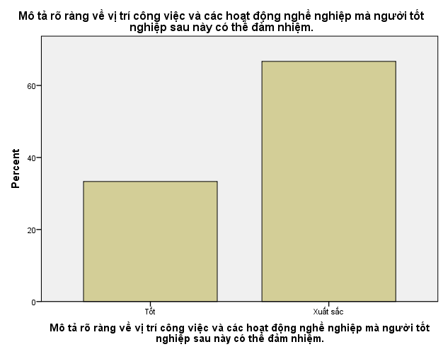
2.Thể hiện được đặc điểm riêng của ngành đào tạo, chuyên ngành đào tạo.
 |  | Frequency | Percent | Valid Percent | Cumulative Percent
Valid | Tốt | 5 | 18.5 | 18.5 | 18.5
Valid | Xuất sắc | 22 | 81.5 | 81.5 | 100.0
Valid | Total | 27 | 100.0 | 100.0
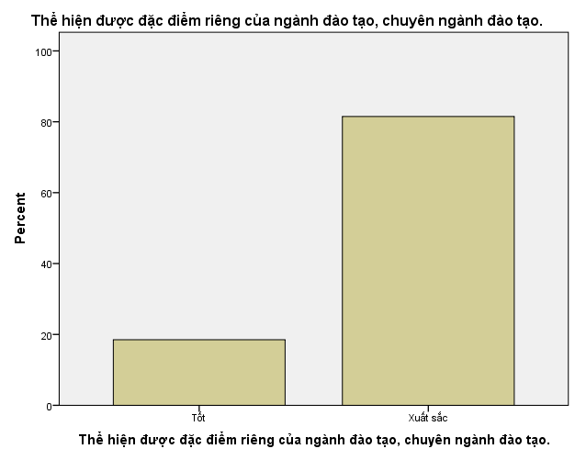
3.Đáp ứng nhu cầu của người học và nhu cầu nguồn nhân lực của thị trường lao động.
 |  | Frequency | Percent | Valid Percent | Cumulative Percent
Valid | Tốt | 10 | 37.0 | 37.0 | 37.0
Valid | Xuất sắc | 17 | 63.0 | 63.0 | 100.0
Valid | Total | 27 | 100.0 | 100.0
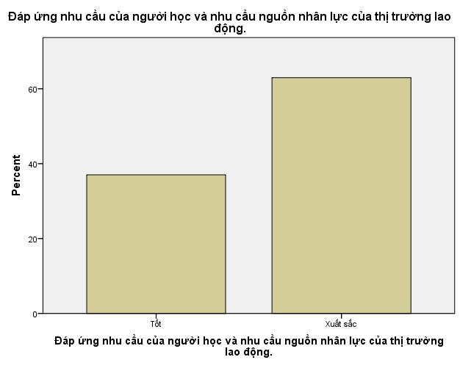
4. Mô tả rõ ràng những kiến thức, kỹ năng và thái độ sinh viên cần có được khi tốt nghiệp.
 |  | Frequency | Percent | Valid Percent | Cumulative Percent
Valid | Tốt | 7 | 25.9 | 25.9 | 25.9
Valid | Xuất sắc | 20 | 74.1 | 74.1 | 100.0
Valid | Total | 27 | 100.0 | 100.0
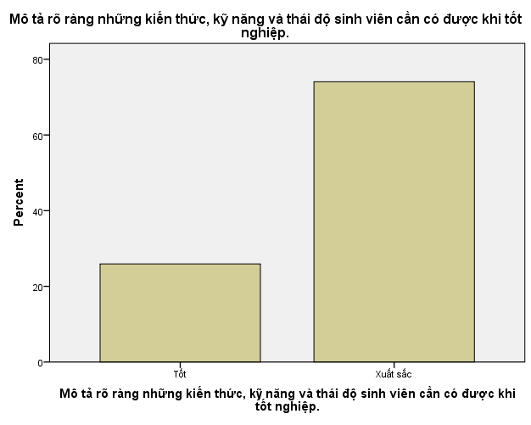
5. Thể hiện được đầy đủ các yêu cầu theo tiêu chuẩn ABET và CDIO.
 |  | Frequency | Percent | Valid Percent | Cumulative Percent
Valid | Khá | 1 | 3.7 | 3.7 | 3.7
Valid | Tốt | 5 | 18.5 | 18.5 | 22.2
Valid | Xuất sắc | 21 | 77.8 | 77.8 | 100.0
Valid | Total | 27 | 100.0 | 100.0
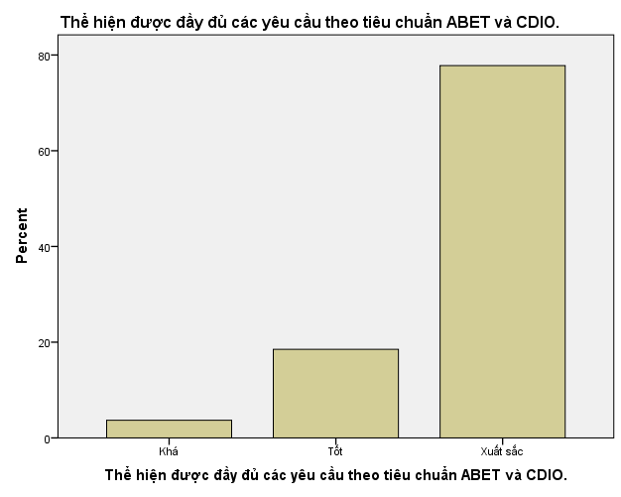
6. Khả năng đo lường được, chứng minh được và đánh giá được mức độ đáp ứng của từng yêu cầu.
 |  | Frequency | Percent | Valid Percent | Cumulative Percent
Valid | Tốt | 16 | 59.3 | 59.3 | 59.3
Valid | Xuất sắc | 11 | 40.7 | 40.7 | 100.0
Valid | Total | 27 | 100.0 | 100.0
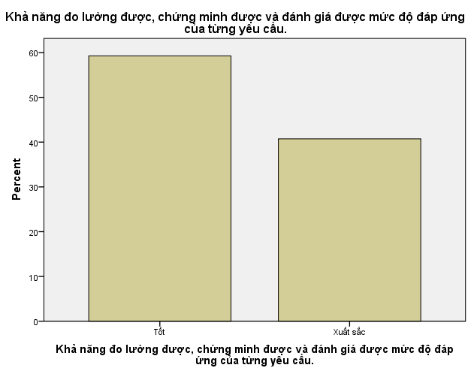
7. Đúng mức và khả thi, phù hợp với trình độ đào.
 |  | Frequency | Percent | Valid Percent | Cumulative Percent
Valid | Tốt | 7 | 25.9 | 25.9 | 25.9
Valid | Xuất sắc | 20 | 74.1 | 74.1 | 100.0
Valid | Total | 27 | 100.0 | 100.0
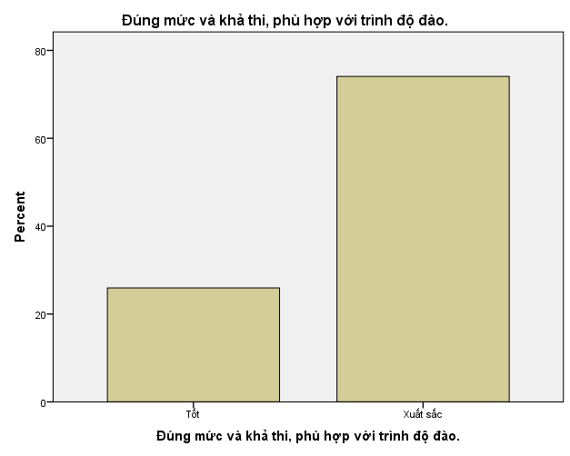
8. Phù hợp với mục tiêu đào tạo và thời gian đào tạo
 |  | Frequency | Percent | Valid Percent | Cumulative Percent
Valid | Tốt | 5 | 18.5 | 18.5 | 18.5
Valid | Xuất sắc | 22 | 81.5 | 81.5 | 100.0
Valid | Total | 27 | 100.0 | 100.0

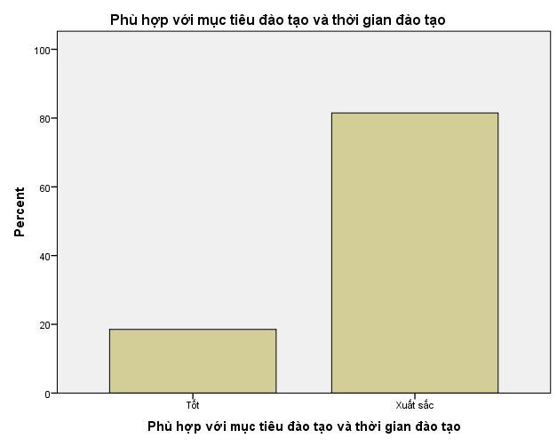
9. Nằm trong khung qui định của nhà trường
 |  | Frequency | Percent | Valid Percent | Cumulative Percent
Valid | Tốt | 4 | 14.8 | 14.8 | 14.8
Valid | Xuất sắc | 23 | 85.2 | 85.2 | 100.0
Valid | Total | 27 | 100.0 | 100.0
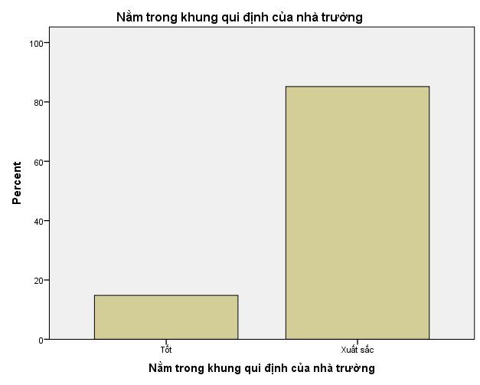
10. Đảm bảo tỉ lệ hợp lý giữa các khối kiến thức, khối lượng lý thuyết và thực hành.
 |  | Frequency | Percent | Valid Percent | Cumulative Percent
Valid | Tốt | 7 | 25.9 | 25.9 | 25.9
Valid | Xuất sắc | 20 | 74.1 | 74.1 | 100.0
Valid | Total | 27 | 100.0 | 100.0
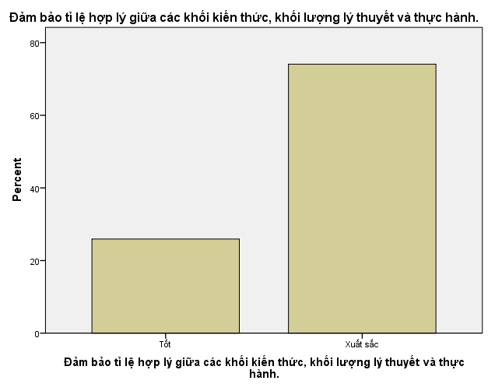
Điểm T₁(Σ/5,0): Mục tiêu và các yêu cầu về cấu trúc, nội dung chương trình đào tạo; khả năng đánh giá
 |  | Frequency | Percent | Valid Percent | Cumulative Percent
Valid | 8.0 | 2 | 7.4 | 7.4 | 7.4
Valid | 8.2 | 2 | 7.4 | 7.4 | 14.8
Valid | 9.0 | 1 | 3.7 | 3.7 | 18.5
Valid | 9.2 | 2 | 7.4 | 7.4 | 25.9
Valid | 9.4 | 3 | 11.1 | 11.1 | 37.0
Valid | 9.6 | 7 | 25.9 | 25.9 | 63.0
Valid | 9.8 | 3 | 11.1 | 11.1 | 74.1
Valid | 10.0 | 7 | 25.9 | 25.9 | 100.0
Valid | Total | 27 | 100.0 | 100.0
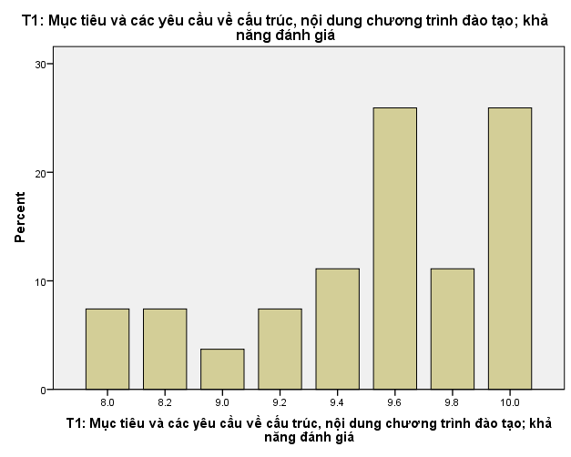
Xếp loại tiêu chuẩn 1
ĐÁNH GIÁ | TỶ LỆ PHẦN TRĂM (%) | ĐÁNH GIÁ | TỶ LỆ PHẦN TRĂM
Xuất sắc: 9 đến 10 điểm | 85.2 | Trung bình: 6 đến cận 7, không tiêu chuẩn nào được đánh giá dưới 5 | 0
Tốt: 8 đến cận 9, không tiêu chuẩn nào được đánh giá dưới 5 | 14.8 | Không đạt: dưới 6 hoặc có tiêu chuẩn được đánh giá dưới 5 | 0
Khá: 7 đến cận 8, không tiêu chuẩn nào được đánh giá dưới 5 | 0 |  | 0

Đánh giá tiêu chuẩn 1:
Trong tiêu chuẩn này ta nhận thấy với 100% các chuyên gia và nhà khoa học đã đánh giá rất cao cho từng tiêu chí được đặt ra từ mức tốt trở lên. Trong đó tỷ lệ đánh giá các tiêu chí trong tiêu chuẩn này ở mức xuất sắc là khá cao lên đến 85.2% và không có ý kiến nào đánh giá đạt ở mức dưới khá.

* Tiêu chuẩn 2: Khối lượng, cấu trúc các học phần và nội dung kiến thức bắt buộc ở các học phần
1. Tên và khối lượng các học phần được chọn hợp lý, thông dụng trong các trường đại học kỹ thuật trên thế giới.
 |  | Frequency | Percent | Valid Percent | Cumulative Percent
Valid | Tốt | 13 | 48.1 | 48.1 | 48.1
Valid | Xuất sắc | 14 | 51.9 | 51.9 | 100.0
Valid | Total | 27 | 100.0 | 100.0
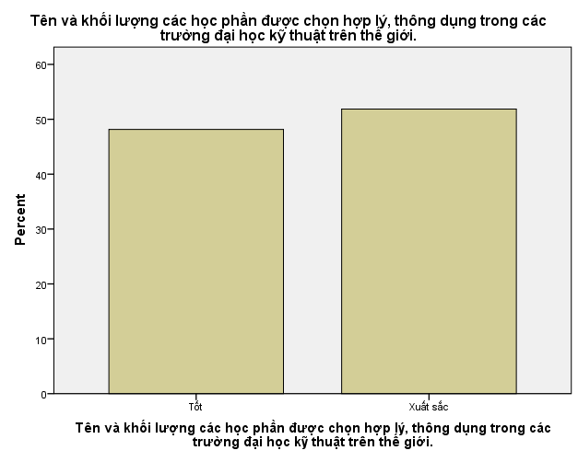
2. Đảm bảo tỉ lệ hợp lý giữa khối lượng các môn cơ bản, cơ sở kỹ thuật và chuyên ngành, thể hiện rõ đặc thù của một ngành kỹ thuật.
 |  | Frequency | Percent | Valid Percent | Cumulative Percent
Valid | Tốt | 10 | 37.0 | 37.0 | 37.0
Valid | Xuất sắc | 17 | 63.0 | 63.0 | 100.0
Valid | Total | 27 | 100.0 | 100.0
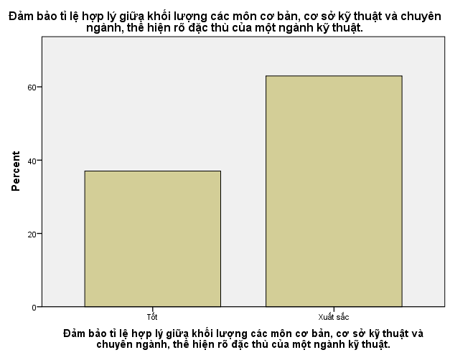
3. Trình tự sắp xếp các môn học trong danh mục thể hiện tính logic và khoa học, thuận lợi cho việc phát triển các chương trình và kế hoạch đào tạo cụ thể.
 |  | Frequency | Percent | Valid Percent | Cumulative Percent
Valid | Tốt | 7 | 25.9 | 25.9 | 25.9
Valid | Xuất sắc | 20 | 74.1 | 74.1 | 100.0
Valid | Total | 27 | 100.0 | 100.0
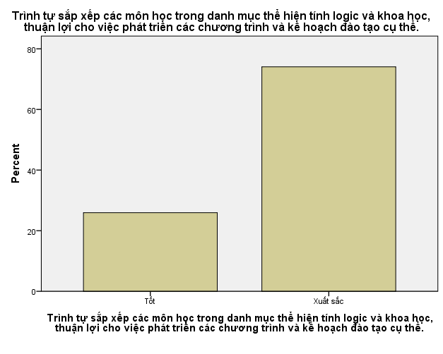
4. Điều kiện tham dự môn học (điều kiện tiên quyết, song hành, …) được mô tả rõ và bố trí theo trình tự hợp lý.
 |  | Frequency | Percent | Valid Percent | Cumulative Percent
Valid | Tốt | 9 | 33.3 | 33.3 | 33.3
Valid | Xuất sắc | 18 | 66.7 | 66.7 | 100.0
Valid | Total | 27 | 100.0 | 100.0
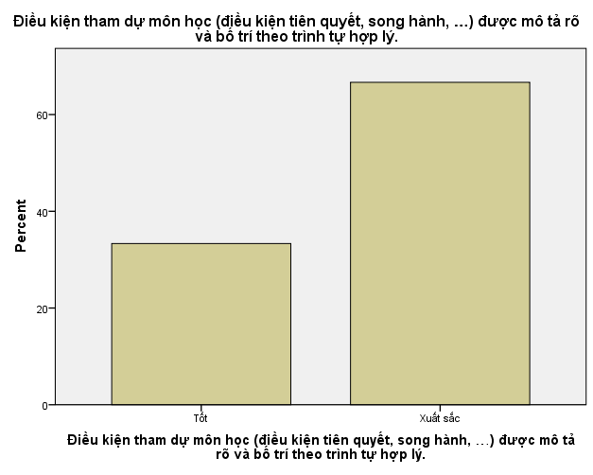
5. Phạm vi nội dung mỗi học phần phù hợp với tên và khối lượng (số đơn vị học trình/số tín chỉ) của học phần.
 |  | Frequency | Percent | Valid Percent | Cumulative Percent
Valid | Tốt | 6 | 22.2 | 22.2 | 22.2
Valid | Xuất sắc | 21 | 77.8 | 77.8 | 100.0
Valid | Total | 27 | 100.0 | 100.0
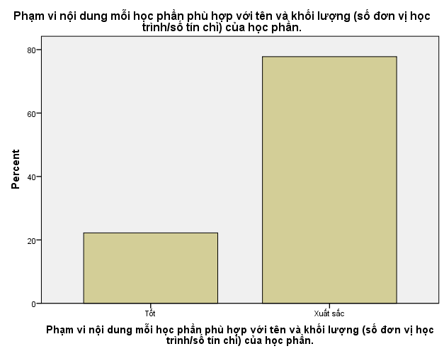
6. Nội dung mỗi học phần đều liên quan chặt chẽ tới ngành đào tạo và đóng góp rõ nét vào thực hiện các mục tiêu cụ thể của chương trình.
 |  | Frequency | Percent | Valid Percent | Cumulative Percent
Valid | Tốt | 5 | 18.5 | 18.5 | 18.5
Valid | Xuất sắc | 22 | 81.5 | 81.5 | 100.0
Valid | Total | 27 | 100.0 | 100.0
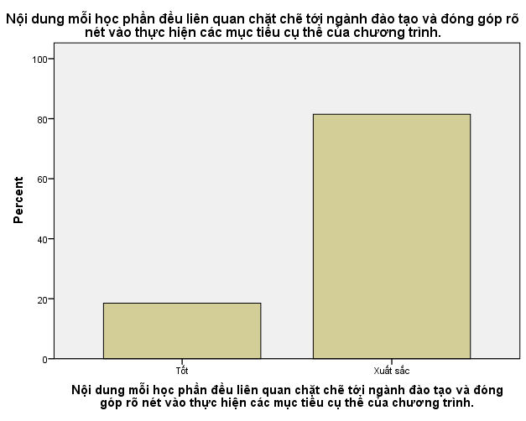
7. Nội dung toàn bộ kiến thức thể hiện tính hệ thống và tính khoa học, đáp ứng đầy đủ các mục tiêu cụ thể của chương trình
 |  | Frequency | Percent | Valid Percent | Cumulative Percent
Valid | Tốt | 7 | 25.9 | 25.9 | 25.9
Valid | Xuất sắc | 20 | 74.1 | 74.1 | 100.0
Valid | Total | 27 | 100.0 | 100.0
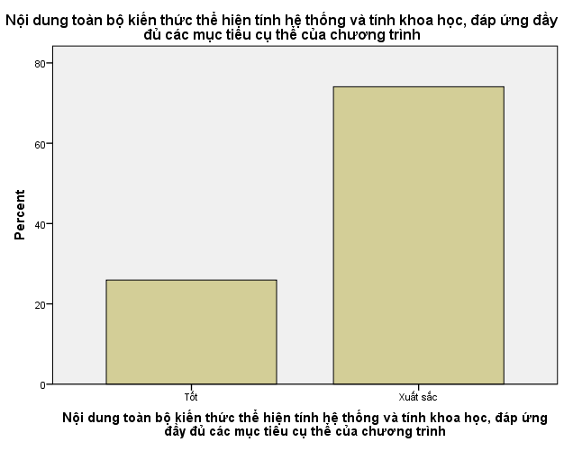
8. Nội dung các học phần không có sự trùng lặp, đồng thời đảm bảo tính liên kết chặt chẽ.
 |  | Frequency | Percent | Valid Percent | Cumulative Percent
Valid | Tốt | 10 | 37.0 | 37.0 | 37.0
Valid | Xuất sắc | 17 | 63.0 | 63.0 | 100.0
Valid | Total | 27 | 100.0 | 100.0
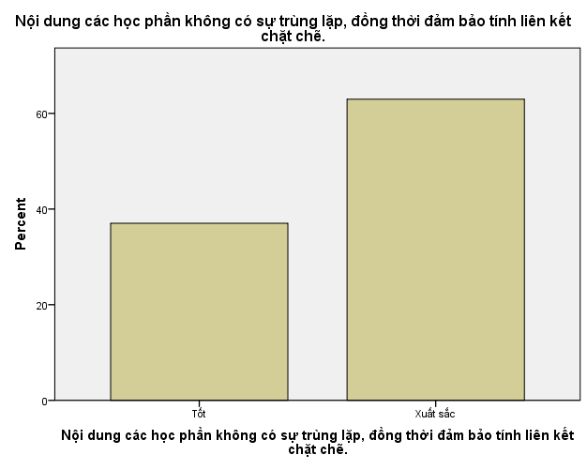
9. Nội dung những kiến thức thể hiện tính cơ bản và hiện đại, cập nhật với chương trình của các trường đại học tiên tiến trên thế giới đồng thời phù hợp với bối cảnh riêng của đất nước.
 |  | Frequency | Percent | Valid Percent | Cumulative Percent
Valid | Tốt | 12 | 44.4 | 44.4 | 44.4
Valid | Xuất sắc | 15 | 55.6 | 55.6 | 100.0
Valid | Total | 27 | 100.0 | 100.0
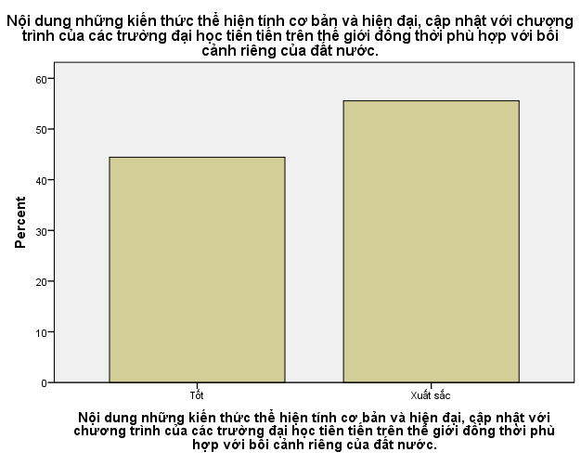
10. Chú trọng những kiến thức và kỹ năng ở mức cao của người kỹ sư (ứng dụng, phân tích, thiết kế và đánh giá).
 |  | Frequency | Percent | Valid Percent | Cumulative Percent
Valid | Tốt | 12 | 44.4 | 44.4 | 44.4
Valid | Xuất sắc | 15 | 55.6 | 55.6 | 100.0
Valid | Total | 27 | 100.0 | 100.0
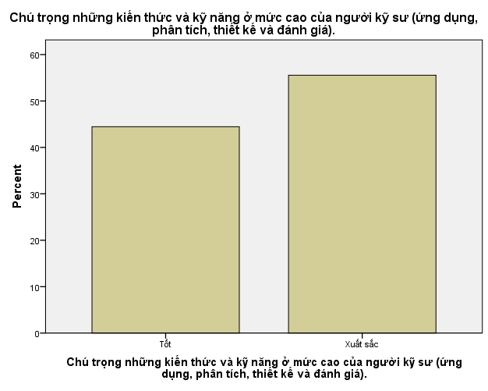
Điểm T₂(Σ/5,0): Khối lượng, cấu trúc các học phần và nội dung kiến thức bắt buộc ở các học phần
 |  | Frequency | Percent | Valid Percent | Cumulative Percent
Valid | 8.0 | 4 | 14.8 | 14.8 | 14.8
Valid | 8.6 | 1 | 3.7 | 3.7 | 18.5
Valid | 8.8 | 1 | 3.7 | 3.7 | 22.2
Valid | 9.2 | 1 | 3.7 | 3.7 | 25.9
Valid | 9.4 | 7 | 25.9 | 25.9 | 51.9
Valid | 9.6 | 4 | 14.8 | 14.8 | 66.7
Valid | 9.8 | 3 | 11.1 | 11.1 | 77.8
Valid | 10.0 | 6 | 22.2 | 22.2 | 100.0
Valid | Total | 27 | 100.0 | 100.0
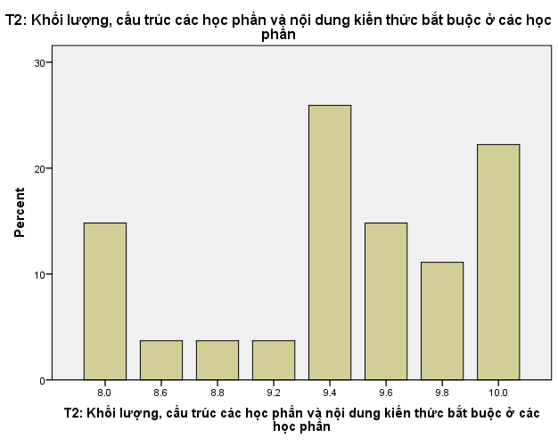
Xếp loại tiêu chuẩn 2
ĐÁNH GIÁ | TỶ LỆ PHẦN TRĂM (%) | ĐÁNH GIÁ | TỶ LỆ PHẦN TRĂM
Xuất sắc: 9 đến 10 điểm | 77.8 | Trung bình: 6 đến cận 7, không tiêu chuẩn nào được đánh giá dưới 5 | 0
Tốt: 8 đến cận 9, không tiêu chuẩn nào được đánh giá dưới 5 | 22.2 | Không đạt: dưới 6 hoặc có tiêu chuẩn được đánh giá dưới 5 | 0
Khá: 7 đến cận 8, không tiêu chuẩn nào được đánh giá dưới 5 | 0 |  | 0

Đánh giá tiêu chuẩn 2:
Trong tiêu chuẩn về khối lượng, cấu trúc và nội dung các học phần ta nhận thấy tuyệt đại đa số các chuyên gia và nhà khoa học đánh giá cao và đồng tình với các tiêu chí được đưa ra khảo sát với 100% đánh giá là đạt từ mức tốt trở lên. Trong đó không có tiêu chí nào được đánh giá với điểm số dưới mức khá và không có ý kiến nào không đồng tình với những tiêu chí được hỏi.

* Tiêu chuẩn 3: Hình thức văn bản chương trình khung và khả năng áp dụng
1. Hình thức trình bày văn bản chương trình
 |  | Frequency | Percent | Valid Percent | Cumulative Percent
Valid | Tốt | 7 | 25.9 | 25.9 | 25.9
Valid | Xuất sắc | 20 | 74.1 | 74.1 | 100.0
Valid | Total | 27 | 100.0 | 100.0
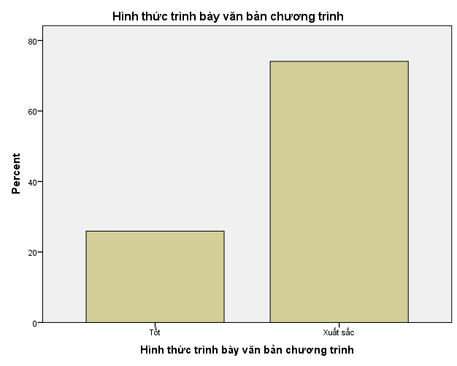
2. Có đầy đủ tóm tắt môn học
 |  | Frequency | Percent | Valid Percent | Cumulative Percent
Valid | Tốt | 5 | 18.5 | 18.5 | 18.5
Valid | Xuất sắc | 22 | 81.5 | 81.5 | 100.0
Valid | Total | 27 | 100.0 | 100.0
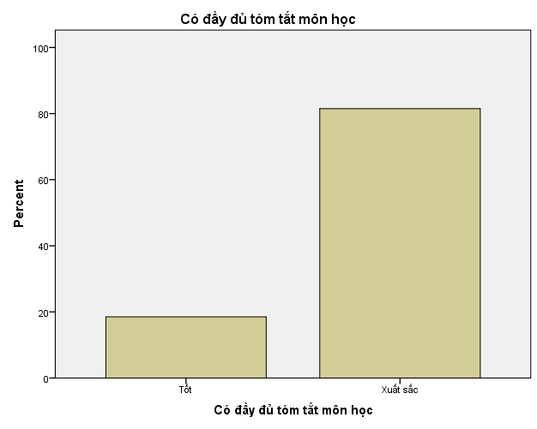
3. Không có lỗi chính tả hoặc lỗi soạn thảo
 |  | Frequency | Percent | Valid Percent | Cumulative Percent
Valid | Khá | 1 | 3.7 | 3.7 | 3.7
Valid | Tốt | 11 | 40.7 | 40.7 | 44.4
Valid | Xuất sắc | 15 | 55.6 | 55.6 | 100.0
Valid | Total | 27 | 100.0 | 100.0
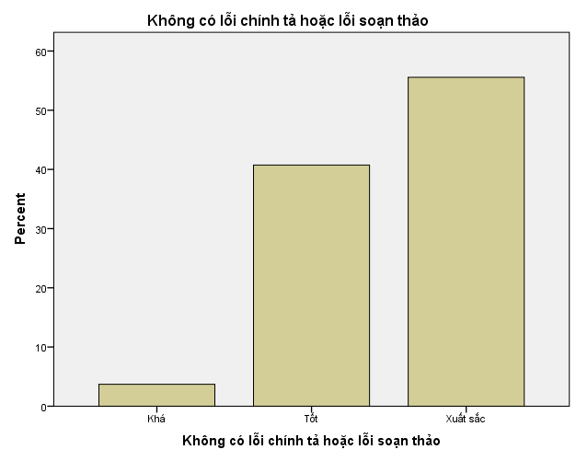
4. Khả năng áp dụng để đào tạo theo CDIO
 |  | Frequency | Percent | Valid Percent | Cumulative Percent
Valid | Tốt | 7 | 25.9 | 25.9 | 25.9
Valid | Xuất sắc | 20 | 74.1 | 74.1 | 100.0
Valid | Total | 27 | 100.0 | 100.0
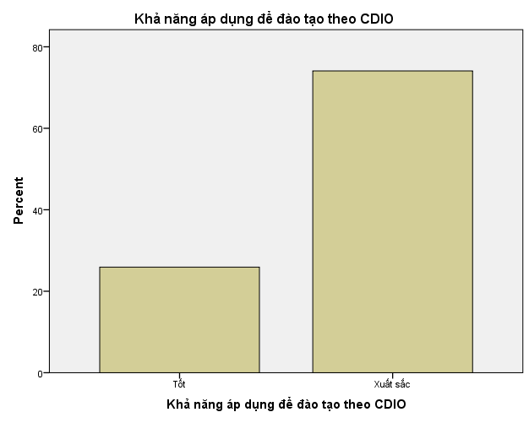
5. Hướng dẫn sử dụng chi tiết, phù hợp với các thời gian đào tạo và chuyên ngành đào tạo.
 |  | Frequency | Percent | Valid Percent | Cumulative Percent
Valid | Tốt | 8 | 29.6 | 29.6 | 29.6
Valid | Xuất sắc | 19 | 70.4 | 70.4 | 100.0
Valid | Total | 27 | 100.0 | 100.0
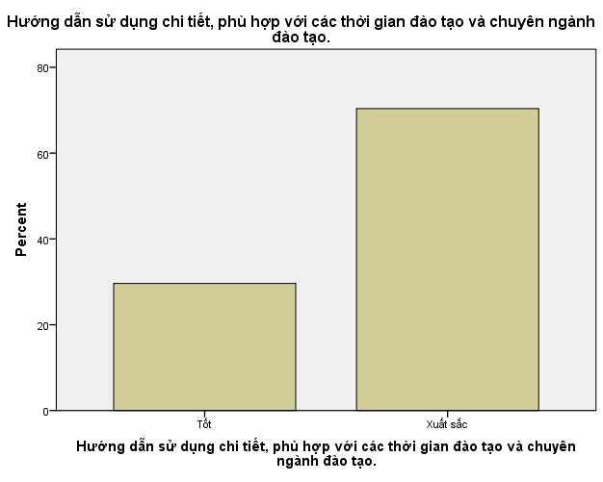
Điểm T₃(Σ/5,0): Hình thức văn bản chương trình khung và khả năng áp dụng
 |  | Frequency | Percent | Valid Percent | Cumulative Percent
Valid | 3.8 | 1 | 3.7 | 3.7 | 3.7
Valid | 4.0 | 3 | 11.1 | 11.1 | 14.8
Valid | 4.2 | 1 | 3.7 | 3.7 | 18.5
Valid | 4.4 | 1 | 3.7 | 3.7 | 22.2
Valid | 4.6 | 1 | 3.7 | 3.7 | 25.9
Valid | 4.8 | 9 | 33.3 | 33.3 | 59.3
Valid | 4.9 | 1 | 3.7 | 3.7 | 63.0
Valid | 5.0 | 10 | 37.0 | 37.0 | 100.0
Valid | Total | 27 | 100.0 | 100.0

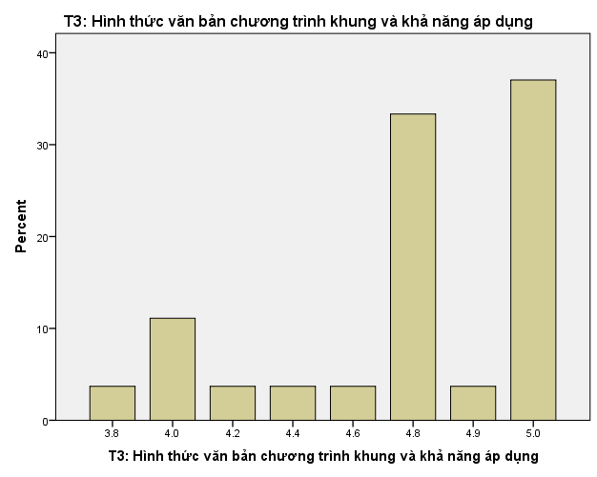

Xếp loại tiêu chuẩn 3
ĐÁNH GIÁ | TỶ LỆ PHẦN TRĂM (%) | ĐÁNH GIÁ | TỶ LỆ PHẦN TRĂM
Xuất sắc: 9 đến 10 điểm | 77.8 | Trung bình: 6 đến cận 7, không tiêu chuẩn nào được đánh giá dưới 5 | 0
Tốt: 8 đến cận 9, không tiêu chuẩn nào được đánh giá dưới 5 | 18.5 | Không đạt: dưới 6 hoặc có tiêu chuẩn được đánh giá dưới 5 | 0
Khá: 7 đến cận 8, không tiêu chuẩn nào được đánh giá dưới 5 | 3.7 |  | 0

Đánh giá tiêu chuẩn 3:
Trong tiêu chuẩn này, đại đa số các tiêu chí đều được đánh giá khá cao và với 96.3% các chuyên gia và nhà khoa học đánh giá là đạt từ mức tốt trở lên. Trong đó không có tiêu chí nào được đánh giá với điểm số dưới mức khá.

Đánh giá tổng hợp: Điểm T123 = (2*T1 + 3*T2 + 2*T3)/6
 |  | Frequency | Percent | Valid Percent | Cumulative Percent
Valid | 7.9 | 1 | 3.7 | 3.7 | 3.7
Valid | 8.0 | 1 | 3.7 | 3.7 | 7.4
Valid | 8.1 | 2 | 7.4 | 7.4 | 14.8
Valid | 8.9 | 2 | 7.4 | 7.4 | 22.2
Valid | 9.2 | 1 | 3.7 | 3.7 | 25.9
Valid | 9.4 | 2 | 7.4 | 7.4 | 33.3
Valid | 9.5 | 3 | 11.1 | 11.1 | 44.4
Valid | 9.6 | 4 | 14.8 | 14.8 | 59.3
Valid | 9.7 | 3 | 11.1 | 11.1 | 70.4
Valid | 9.8 | 1 | 3.7 | 3.7 | 74.1
Valid | 9.9 | 3 | 11.1 | 11.1 | 85.2
Valid | 10.0 | 4 | 14.8 | 14.8 | 100.0
Valid | Total | 27 | 100.0 | 100.0
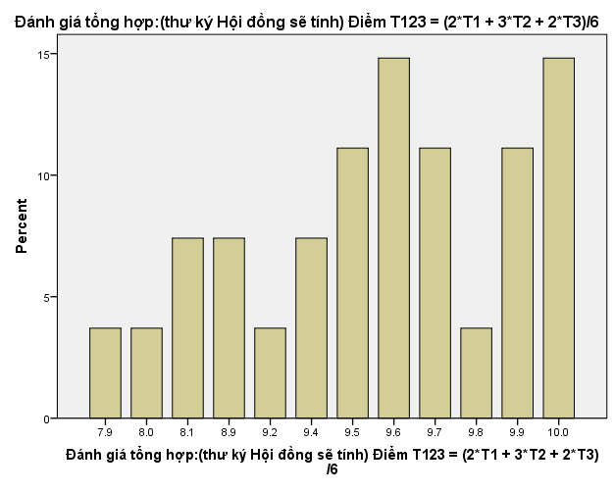
Tổng hợp Xếp loại
ĐÁNH GIÁ | TỶ LỆ PHẦN TRĂM (%) | ĐÁNH GIÁ | TỶ LỆ PHẦN TRĂM
Xuất sắc: 9 đến 10 điểm | 77.8 | Trung bình: 6 đến cận 7, không tiêu chuẩn nào được đánh giá dưới 5 | 0
Tốt: 8 đến cận 9, không tiêu chuẩn nào được đánh giá dưới 5 | 18.5 | Không đạt: dưới 6 hoặc có tiêu chuẩn được đánh giá dưới 5 | 0
Khá: 7 đến cận 8, không tiêu chuẩn nào được đánh giá dưới 5 | 3.7 |  | 0

Tổng hợp Đánh giá:
Theo bảng thống kê tổng hợp ta nhận thấy, với 96.3% các chuyên gia và nhà khoa học đã đánh giá chương trình đào tạo liên thông đại học ngành kỹ thuật cơ khí, chuyên ngành chế tạo máy theo phương pháp tiếp cận CDIO thuộc loại tốt trở lên. Trong đó, 77.8% đánh giá là xuất sắc và chỉ với 3.7% đánh giá là thuộc loại khá. Từ đây, ta có nhận xét là chương trình đào tạo liên thông xây dựng theo phương pháp tiếp cận CDIO đang nhận được sự đánh giá cao và sự đồng thuật từ phía các chuyên gia và nhà khoa học. Đặc biệt, tuyệt đại đa số đều tán thành và không có thành viên nào của hội đồng đánh giá chương trình đào tạo được xây dựng đạt được ở mức trung bình và dưới mức trung bình. Trong 25 tiêu chí được nêu ra để tham khảo mức độ hài lòng của các thành viên của Hội đồng thì không có tiêu chí nào bị đánh giá đạt dưới mức điểm khá, điều này cho thấy việc xây dựng chương trình đào tạo liên thông đã đạt được khả quan về mặt nội dung lẫn hình thức. Như vậy, trong 3 tiêu chuẩn và 25 tiêu chí được đưa ra khảo sát thì tất cả đều nhận được sự đánh giá đạt tốt từ các chuyên gia và nhà khoa học. Nghĩa là chúng ta có thể hoàn toàn tin cậy vào chương trình đào tạo liên thông đại học ngành kỹ thuật cơ khí, chuyên ngành chế tạo máy đã được xây dựng và hy vọng sớm đưa vào vận hành áp dụng cho việc đào tạo các khối liên thông thuộc nhóm ngành cơ khí, sau đó áp dụng rộng ra cho các ngành khác trong chương trình đào tạo của nhà trường nói chung.

